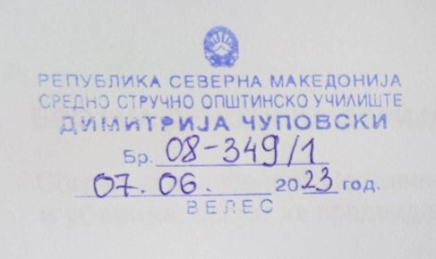
ССОУ „Димитрија Чуповски“ – Велес

ПРОГРАМА
ЗА ФЕРИЈАЛНА ПРАКТИКА

I (година)

Техничар за козметичка нега и убавина

(образовен профил/квалификација)

Лични услуги

(струка/сектор)

Велес, 2020

БРОЈ НА ДЕНОВИ ЗА ФЕРИЈАЛНА ПРАКТИКА:

Согласно донесениот Наставен план за дадениот образовен профил/квалификација Техничар за козметичка нега и убавина, бројот на предвидени денови за феријална практика е 20 дена.

СОДРЖИНИ НА ПРОГРАМАТА ЗА ФЕРИЈАЛНА ПРАКТИКА

Реден број | Теми/Модуларни единици | Конкретни цели/Резултати од учење | Целите/резултатите од учење што се може да се постигнат кај работодавачот  (√)
 | Безбедност и здравје при работа | Ученикот/ученичката ќе биде способен/а да:  Следи правила за соодветно однесување на работно место | Ученикот/ученичката да:  -го организира работното место;  -одржува лична хигиена и хигиена на работното место;  -спроведува дезинфекција на работни површини и опрема;  -постапува според законските прописи за заштита на здравје  при работа;  -познава прописи за задолжително носење на заштитна опрема;  -ги познава категориите на опасности;
2. | Лична подготовка, подготовка на работно место | Ученикот/ученичката ќе биде способен/а да:  Прави лична подготовка, подготовка на работното место | Ученикот/ученичката да:  - изведува подготовка на работното место за третман на лице, тело, раце и нозе;  - прави правилен избор на алат, прибор и апарати за работа;  - изведува завршни активности во салонот.
3. | Прием и грижа за клиент | Ученикот/ученичката ќе биде способен/а да:  Применува кодекс на однесување и професионална етика во салонот за козметичка нега и убавина | - препознава професионален лик на техничар за козметичка нега и убавина;  -идентификува работни задачи на техничар за козметичка нега и убавина;  - постапува според кодексот на однесување на техничар за козметичка нега и убавина во козметичкиот центар за убавина;  - изведува подготовка на клиентот за изведување на третман.
4. | Козметичка нега на лице и тело | Ученикот/ученичката ќе биде способен/а да:  Следи фази и техники во козметичката нега како секојдневна и специјална козметичка нега на лице и тело (раце и нозе) | - познава карактеристики на различни типови на кожа;  - прави класификација на различни типови на кожа;  - изведува определување на типот на кожата;  - демонстрира начини на секојдневна нега на кожата на лицето, вратот и на деколтето;  - следи техники за специјална нега на кожата на лицето, вратот и на деколтето;  - следи постапки на изведување масажа на тело, лице, врат и деколте;  - изведува масажни движења и масажа на тело, лице, врат и деколте;  - следи постапка на маникир;  - следи постапка на педикир;  - избира прибор, алат и производи за педикир односно маникир;  - прави подготовка на местото, алатот и приборот за маникир и педикир;  - изведува подготовка на клиентот за маникир односно педикир.

Состав на работната група:
      - Драгана Јованова
      - Александра Банева
      - Ирена Карова

Почеток на примена на програмата:
Учебна 2019 /2020 година

ОДОБРЕНА ПРОГРАМА ОД ДИРЕКТОРОТ НА УЧИЛИШТЕТО

Директорот на установата за стручно образование ССОУ“Димитрија Чуповски“ – Велес ја одобри примената на програмата за феријална практика.

Теми се однесуваат на целно дизајнирани наставни програми (нереформирани)
Модуларни единици се однесуваат на наставни програми дизајнирани со резултати од учење (реформирани)
Забелешка: Стручниот актив ја изработува програмата со пополнување на колоните теми и конкретни резултати. При запознавање на работодавачите со програмата, пожелно е да ја пополнат последната колона, врз основа на која ќе се изработи Планот.

